Histórias da Bíblia - LIÇÃO 13

# LÓ DEIXA ABRAÃO

GÊNESIS 13:6-18

13. LÓ DEIXA ABRAÃO

(GÊNESIS 13:6-18)

E não tinha capacidade a terra para poderem habitar juntos; porque os seus bens eram muitos; de maneira que não podiam habitar juntos.

E houve contenda entre os pastores do gado de Abrão e os pastores do gado de Ló; e os cananeus e os perizeus habitavam então na terra.

E disse Abrão a Ló: Ora, não haja contenda entre mim e ti, e entre os meus pastores e os teus pastores, porque somos irmãos. Não está toda a terra diante de ti? Eia, pois, aparta-te de mim; e se escolheres a esquerda, irei para a direita; e se a direita escolheres, eu irei para a esquerda.

E levantou Ló os seus olhos, e viu toda a campina do Jordão, que era toda bem regada, antes do Senhor ter destruído Sodoma e Gomorra, e era como o jardim do Senhor, como a terra do Egito, quando se entra em Zoar.

Então Ló escolheu para si toda a campina do Jordão, e partiu Ló para o oriente, e apartaram-se um do outro.

Habitou Abrão na terra de Canaã e Ló habitou nas cidades da campina, e armou as suas tendas até Sodoma.

Ora, eram maus os homens de Sodoma, e grandes pecadores contra o Senhor.

E disse o Senhor a Abrão, depois que Ló se apartou dele: Levanta agora os teus olhos, e olha desde o lugar onde estás, para o lado do norte, e do sul, e do oriente, e do ocidente; Porque toda esta terra que vês, te hei de dar a ti, e à tua descendência, para sempre. E farei a tua descendência como o pó da terra; de maneira que se alguém puder contar o pó da terra, também a tua descendência será contada. Levanta-te, percorre essa terra, no seu comprimento e na sua largura; porque a ti a darei.

E Abrão mudou as suas tendas, e foi, e habitou nos carvalhais de Manre, que estão junto a Hebrom; e edificou ali um altar ao Senhor.

13. LÓ DEIXA ABRAÃO

(GÊNESIS 13:6-18)

NOME: _______________________________________________________________

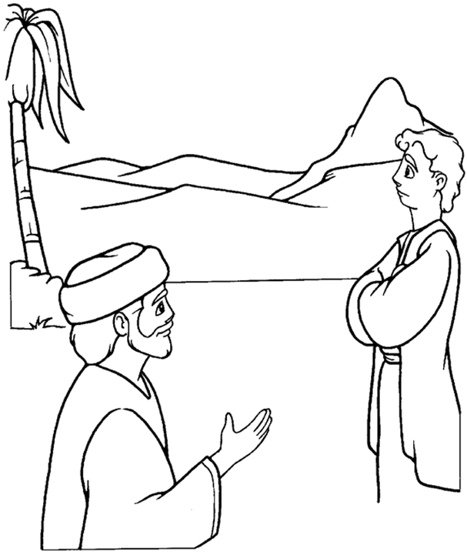

“Não está toda a terra diante de ti? Eia, pois, aparta-te de mim; e se escolheres a esquerda, irei para a direita; e se a direita escolheres, eu irei para a esquerda”. (Gênesis 13:9)

13. LÓ DEIXA ABRAÃO

(GÊNESIS 13:6-18)

NOME: _______________________________________________________________

VERSÍCULO PARA MEMORIZAR:

“E farei a tua descendência como o pó da terra; de maneira que se alguém puder contar o pó da terra, também a tua descendência será contada.” (Gênesis 13:16)

COMPLETE O ESPAÇO EM BRANCO:

1. "E não tinha capacidade a terra para poderem habitar juntos; porque os seus bens eram muitos; de maneira que não podiam habitar juntos." (Gênesis 13:6)

2. "E disse Abrão a Ló: Ora, não haja contenda entre mim e ti, e entre os meus pastores e os teus pastores, porque somos irmãos." (Gênesis 13:8)

|  |  |  |
| --- | --- | --- |
| VERDADEIRO OU FALSO: | V | F |
| 3. "Não está toda a terra diante de ti? Eia, pois, aparta-te de mim; e se escolheres a esquerda, irei para o norte; e se a direita escolheres, eu irei para o sul." (Gênesis 13:9) |  |  |
| 4. "Então Ló escolheu para si toda a campina do Jordão, e partiu Ló para o oriente, e apartaram-se um do outro." (Gênesis 13:11) |  |  |

COMPLETE O ESPAÇO EM BRANCO:

5. "Habitou Abrão na terra de Canaã e Ló habitou nas cidades da __________, e armou as suas tendas até ____________." (Gênesis 13:12)

6. "E disse o Senhor a Abrão, depois que Ló se apartou dele: Levanta agora os teus ________, e olha desde o lugar onde _________, para o lado do norte, e do sul, e do oriente, e do ocidente;Porque toda esta terra que vês, te hei de dar a ti, e à tua _____________, para _________." (Gênesis 13:14-15)

7. "E Abrão mudou as suas tendas, e foi, e habitou nos carvalhais de Manre, que estão junto a Hebrom; e edificou ali um altar ao Senhor." (Gênesis 13:18)

13. LÓ DEIXA ABRAÃO

(GÊNESIS 13:6-18)

NOME: _______________________________________________________________

PALAVRAS CRUZADAS:

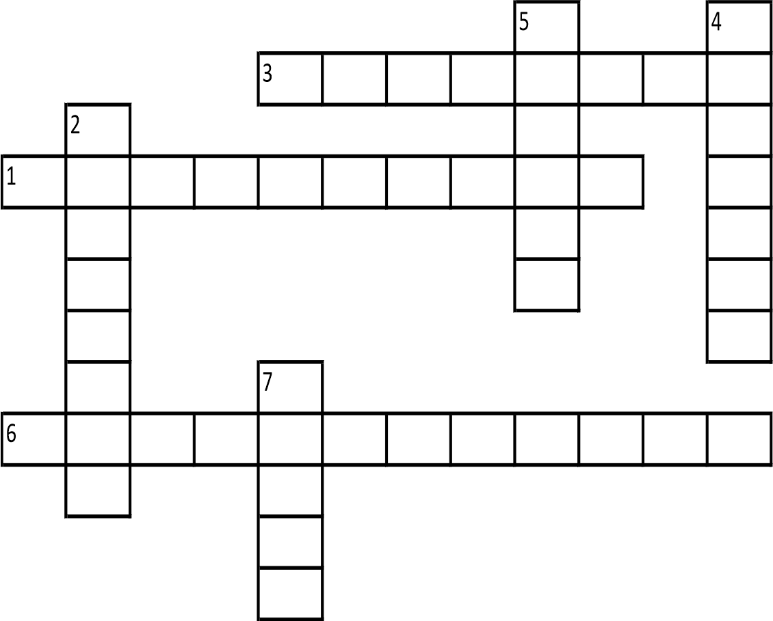

1. H - "E não tinha _________________ a terra para poderem habitar juntos; porque os seus bens eram muitos; de maneira que não podiam habitar juntos." (Gênesis 13:6)

2. V -"E disse Abrão a Ló: Ora, não haja contenda entre mim e ti, e entre os meus ______________ e os teus pastores, porque somos irmãos." (Gênesis 13:8)

3. H- "Não está toda a terra diante de ti? Eia, pois, aparta-te de mim; e se escolheres a ______________, irei para a direita; e se a direita escolheres, eu irei para a esquerda." (Gênesis 13:9)

4. V- "Então Ló escolheu para si toda a ____________ do Jordão, e partiu Ló para o oriente, e apartaram-se um do outro." (Gênesis 13:11)

5. V- "Habitou Abrão na terra de Canaã e Ló habitou nas cidades da campina, e armou as suas ________ até Sodoma." (Gênesis 13:12)

6. H- "E disse o Senhor a Abrão, depois que Ló se apartou dele: Levanta agora os teus olhos, e olha desde o lugar onde estás, para o lado do norte, e do sul, e do oriente, e do ocidente; Porque toda esta terra que vês, te hei de dar a ti, e à tua ___________________, para sempre." (Gênesis 13:14-15)

7. V- E farei a tua descendência como o pó da terra; de maneira que se alguém puder contar o pó da ___________, também a tua descendência será contada.” (Gênesis 13:16)

# NOTAS E ESCLARECIMENTOS

Nosso projeto: HISTÓRIAS DA BÍBLIA PARA AS CRIANÇAS é de contar as principais histórias da Bíblia, tanto do Velho como do Novo testamento.

Cada lição contém: Verdadeiro ou Falso, Complete o Espaço em Branco, Sublinhe a Resposta Correta, Palavras Cruzadas, Imagens para Colorir, dentre outras opções. Trata-se de um Curriculo rico de conteúdo.

Este material poderá ser usado livremente nas aulas da EBD, Culto Infantil ou mesmo pelos pais que queiram oferecer algo a mais para seus filhos.

Estes e muitos outros produtos podem ser encontrados em nosso site: <https://historiasbiblicas.com.br/>

Nosso desejo é que as igrejas e crianças que tiverem acesso a este material possam ser ricamente abençoadas por nosso Deus.